Я уже лицеист! А ТЫ?

Милицейские трудовые династии Могилевского региона из поколения в поколение передают опыт, традиции службы милиции. Таких семей не много, но все эти люди известны в милицейских кругах. Грамотные, досконально владеющие своим ремеслом, они безукоризненны и дисциплинированны, ведь связанные родственными узами стараются не уронить честь фамилии! Старшее поколение таких семей, находясь на заслуженном отдыхе, постоянно взаимодействует с молодыми сотрудниками, в торжественной обстановке вручают первые офицерские погоны, напутствуют, принимают участие в творческих встречах, на которых в качестве гостей присутствуют и их дети – сотрудники, которые тоже могут поделиться накопленными знаниями.

Уникальная возможность проследить, как появляется династия, представилась благодаря инспектору лицензионно-контрольной группы Кировского отделения Департамента охраны старшему лейтенанту милиции Александру Пинчуку! (на фото)
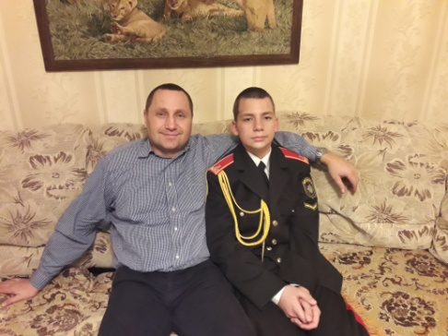
С большой долей вероятности вторым в семье сотрудником органов внутренних дел станет его сын Никита!

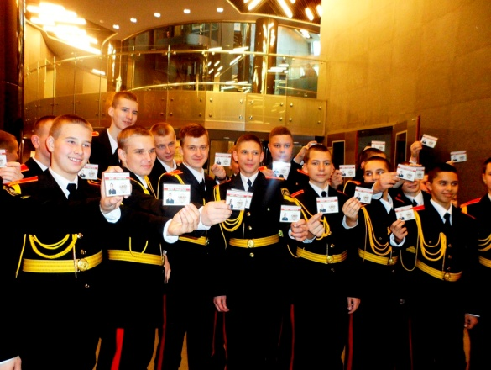
Планы стать продолжателем отцовской профессии у Никиты Пинчука появились недавно. По совету отца он решил сделать первые шаги навстречу к этой мечте. Мальчишка поступил в Специализированный лицей Министерства внутренних дел Республики Беларусь.

В чем преимущество такого образования?
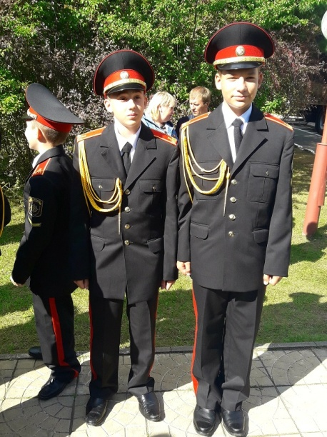
В лицей принимают по окончании шестого класса, поэтому будет еще много времени для того, чтобы окончательно определиться с выбором будущей профессии. Однако можно уже сегодня начинать заниматься по некоторым узкоспециализированным предметам, ведь кроме получения учащимися общего базового и общего среднего образования, слушателям обеспечиваются первичные знания и навыки, необходимые для службы в органах внутренних дел. И что самое главное - подготовка к поступлению в учреждения высшего образования – Академию Министерства внутренних дел или Могилевский институт Министерства внутренних дел Республики Беларусь.
По фотографиям видно, какая насыщенная и яркая жизнь у мальчишек. В лицее он нашел много единомышленников, как среди сверстников, так и среди своих преподавателей и воспитателей.
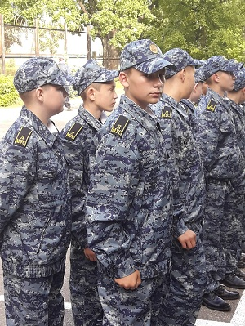
Начальник курса подполковник милиции Андрей Демидович с большой теплотой отзывался об одном из своих воспитанников - Никите Пинчуке. Также, прежде чем рассказать о приоритетах в обучении и воспитании лицеистов, он подчеркнул, что большинство преподавателей окончили школу с золотой медалью, прошли психофизиологические исследования с помощью полиграфа, только потом зачислены в ряды преподавательского состава!
Обучение в лицее построено таким образом, что ребята с первых дней начинают осваивать милицейские дисциплины: строевую подготовку, знания по истории милиции, правоведение. У них строгий распорядок дня: подъем в 7 утра, вечерние поверки.

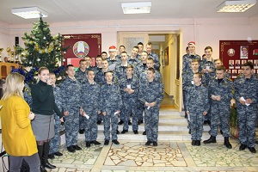
Отдых также распланирован. Принимают участие в мероприятиях патриотической и культурно - просветительской направленности.
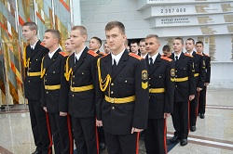
К слову сказать, в учреждении образования есть своя рота Почетного караула, Знаменная группа, украшающая ритуалы и церемонии милицейских торжеств. Так же, лицеистов приглашают старшие коллеги на спортивные мероприятия и соревнования. Например, в конце января этого года воспитанники лицея были в гостях на зимнем спортивном празднике для сотрудников МВД и членов их семей на базе учреждения образования "Центр повышения квалификации руководящих работников и специалистов" Департамента охраны МВД Республики Беларусь, что в поселке Горани.
На базе самого лицея проходит много различных встреч со знаменитыми белорусами. Так, писатель Иван Чегринец подарил библиотеке лицея свои книги, Виктор Пискарев - председатель ветеранской организации, генерал-лейтенант милиции в отставке в прошлом Министр внутренних дел БССР передал в дар библиотеке свои сочинения, но что особенно важно – они внесли неоценимый вклад в воспитание молодых людей.
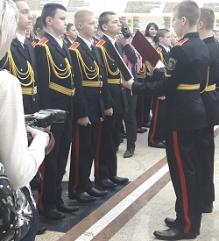
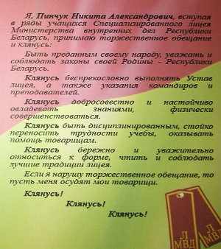
Три месяца назад, в декабре, в торжественной обстановке музея Великой Отечественной войны города Минска Никита с одноклассниками, по милицейской традиции, давали торжественное обещание лицеиста.

Конечно же, ребята побывали и в музее Министерства внутренних дел Республики Беларусь! Там генерал-майор милиции Виктор Жибуртович вручал звания лицеистам – вице-сержант и старший вице-сержант лицея.
Министр внутренних дел генерал-лейтенант милиции Игорь Шуневич назвал лицей своим детищем, «основным звеном в системе образования МВД»!
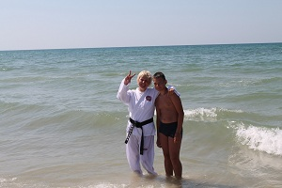
Помимо учебы Никита увлекается спортом, не раз занимал призовые места в соревнованиях по любимому тхэквондо. «А особенно приятно, когда за свой труд получаешь награды», - сказал, улыбаясь, юный спортсмен. И останавливаться на достигнутом не собирается!

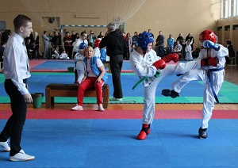
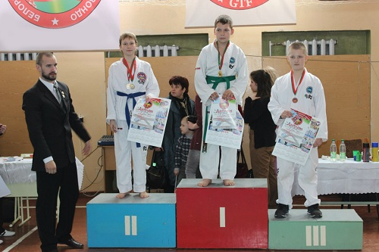

Никита рассуждает о своем выборе профессии: «Люди счастливы, когда на их земле мирно и спокойно. Этот покой оберегают люди в милицейских погонах. Я хочу быть одним из них!».
Папа Александр предполагает, что сын пойдет по его стопам. И если так произойдет, то «…сын не подведет, и кто знает, может и внуки продолжат нашу профессию. Вот тогда возникнет настоящая трудовая династия! Я на это очень надеюсь», - говорит он.
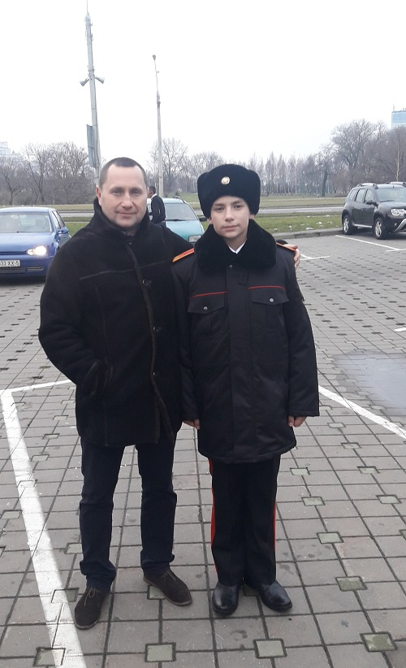

А мама Олеся своей любовью и заботой, нежностью и преданностью, терпением создает надежный тыл для своих парней. Теплотой своего сердца согревает их в трудные минуты.
Пусть продолжаются добрые традиции преемственности поколений, количество трудовых династий увеличивается. А родителям Никиты мы желаем и в дальнейшем сил и энергии в воспитании сына!
Марина Бабкова

